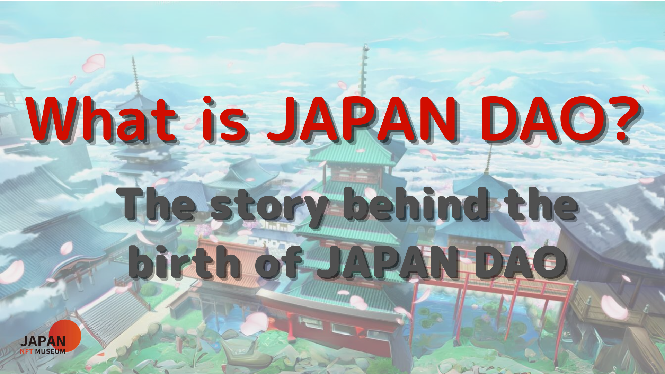
Xin chào tất cả mọi người!
Chào mừng đến với tạp chí Nhật Bản DAO.
Thông qua bài viết này, tôi muốn đi sâu vào sự quyến rũ của Nhật Bản Dao như một cây cầu truyền tải tình yêu sâu sắc và niềm đam mê của chúng tôi đối với văn hóa Nhật Bản cho thế giới.Tạp chí này cung cấp một câu trả lời chi tiết cho những người có câu hỏi, "Nhật Bản là gì?"Bài viết này là phần đầu tiên của loạt bốn phần để làm sâu sắc thêm thế giới DAO của Nhật Bản.Ở đây, chúng tôi sẽ giới thiệu "Đó có phải là nền tảng sinh của Nhật Bản Dao, làm thế nào nó đã đạt được hoạt động hiện tại của bạn?"
Trang web chính thức của Nhật Bản DAO https://japandao.jp/hp
Nền khai sinh của Nhật Bản DAO
Sự ra đời của Nhật Bản Dao bắt đầu với một từ của người sáng lập (@yudajapandao)."Thật khó để cung cấp một tác phẩm và giao nó cho toàn thế giới. Làm thế nào để NFT Nhật Bản tiếp cận ra nước ngoài?" Ý tưởng sinh ra ở đó tạo ra bảo tàng lớn nhất thế giới tập hợp làm việc với những người sáng tạo tuyệt vời của Nhật Bản. Đó là."Với bảo tàng lớn nhất thế giới nơi NFT Nhật Bản tập trung, cả thế giới nên chú ý."
Thật khó để đưa ra một tác phẩm và giao nó cho toàn thế giới. Làm thế nào để NFT Nhật Bản tiếp cận ra nước ngoài?Đó là nó!!!Hãy làm bảo tàng lớn nhất thế giới chỉ thu thập NFT ở Nhật Bản!Bảo tàng lớn nhất thế giới, nơi NFT ở Nhật Bản tập trung, sẵn sàng cho cả thế giới.Phần còn lại chỉ là gọi tất cả mọi người
Tầm nhìn này là truyền bá sự quyến rũ của văn hóa Nhật Bản trên khắp thế giới và tạo ra một kỷ nguyên mà những người sáng tạo Nhật Bản được yêu thích trên khắp thế giới hơn bao giờ hết.Các kỹ năng kỹ thuật lớp thế giới của Nhật Bản và những người sáng tạo tốt nhất chơi cốt lõi là chìa khóa cho sự hồi sinh của Nhật Bản.
Nhật Bản sẽ được hồi sinh bởi NFT.Thông qua NFT, những người sáng tạo Nhật Bản được yêu thích trên khắp thế giới.Chúng tôi quyết định đóng góp một chút cho những người sáng tạo Nhật Bản, và ra mắt Bảo tàng NFT và Amato Nhật Bản với hình ảnh màu đỏ và trắng của lá cờ Nhật Bản, nắm tay các dự án tuyệt vời của Nhật Bản và cùng nhau nhắm đến thế giới!
Để đạt được điều này, nhiều sáng kiến ​​khác nhau đã được tiến hành tiên phong, bao gồm việc thành lập Bảo tàng Nghệ thuật NFT, việc mở Bảo tàng Metavas, Thẻ cao cấp, Phòng trưng bày và Khái niệm về Dự án Izana.Tất cả những điều này là để hỗ trợ nghệ thuật kỹ thuật số và người sáng tạo của Nhật Bản và truyền đạt sự huy hoàng của văn hóa Nhật Bản cho thế giới.
Sự tiến hóa đến Nhật Bản DAO
Thời gian trôi qua, Bảo tàng Mỹ thuật NFT đã phát triển một số lượng lớn các dự án, và đã phát triển thành một tổ chức khổng lồ có tên là Nhật Bản DAO.Hiện tại, Nhật Bản Dao được định vị là một "thương hiệu nhân vật vận hành Bảo tàng NFT Nhật Bản", và đang giới thiệu và truyền tải văn hóa Nhật Bản thông qua các dự án như Amato, Niji và Kagura.
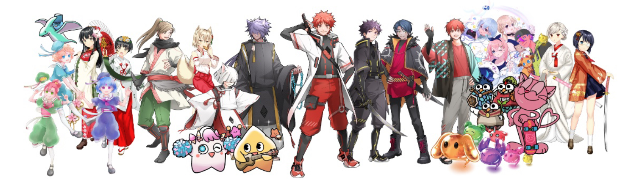
* Hiện tại (tính đến tháng 3 năm 2023), 10 dự án đang diễn ra!!!
Hiện tại của Nhật Bản DAO
Nhật Bản Dao hiện đã phát triển thành một cộng đồng toàn cầu nơi hơn 40.000 thành viên từ hơn 150 quốc gia trên thế giới tập hợp.Cung cấp một loạt các nội dung như tuần tự hóa manga, phát sóng hoạt hình, phát triển trò chơi và phân phối âm nhạc, phát sóng quảng cáo ở bốn nơi ở Shibuya, Shinjuku, Ikebukuro và Roppongi ở Tokyo và phát triển các hoạt động khác nhau và trong phạm vi rộng Các thế hệ. Chúng tôi tiếp tục truyền đạt sự quyến rũ của văn hóa Nhật Bản.
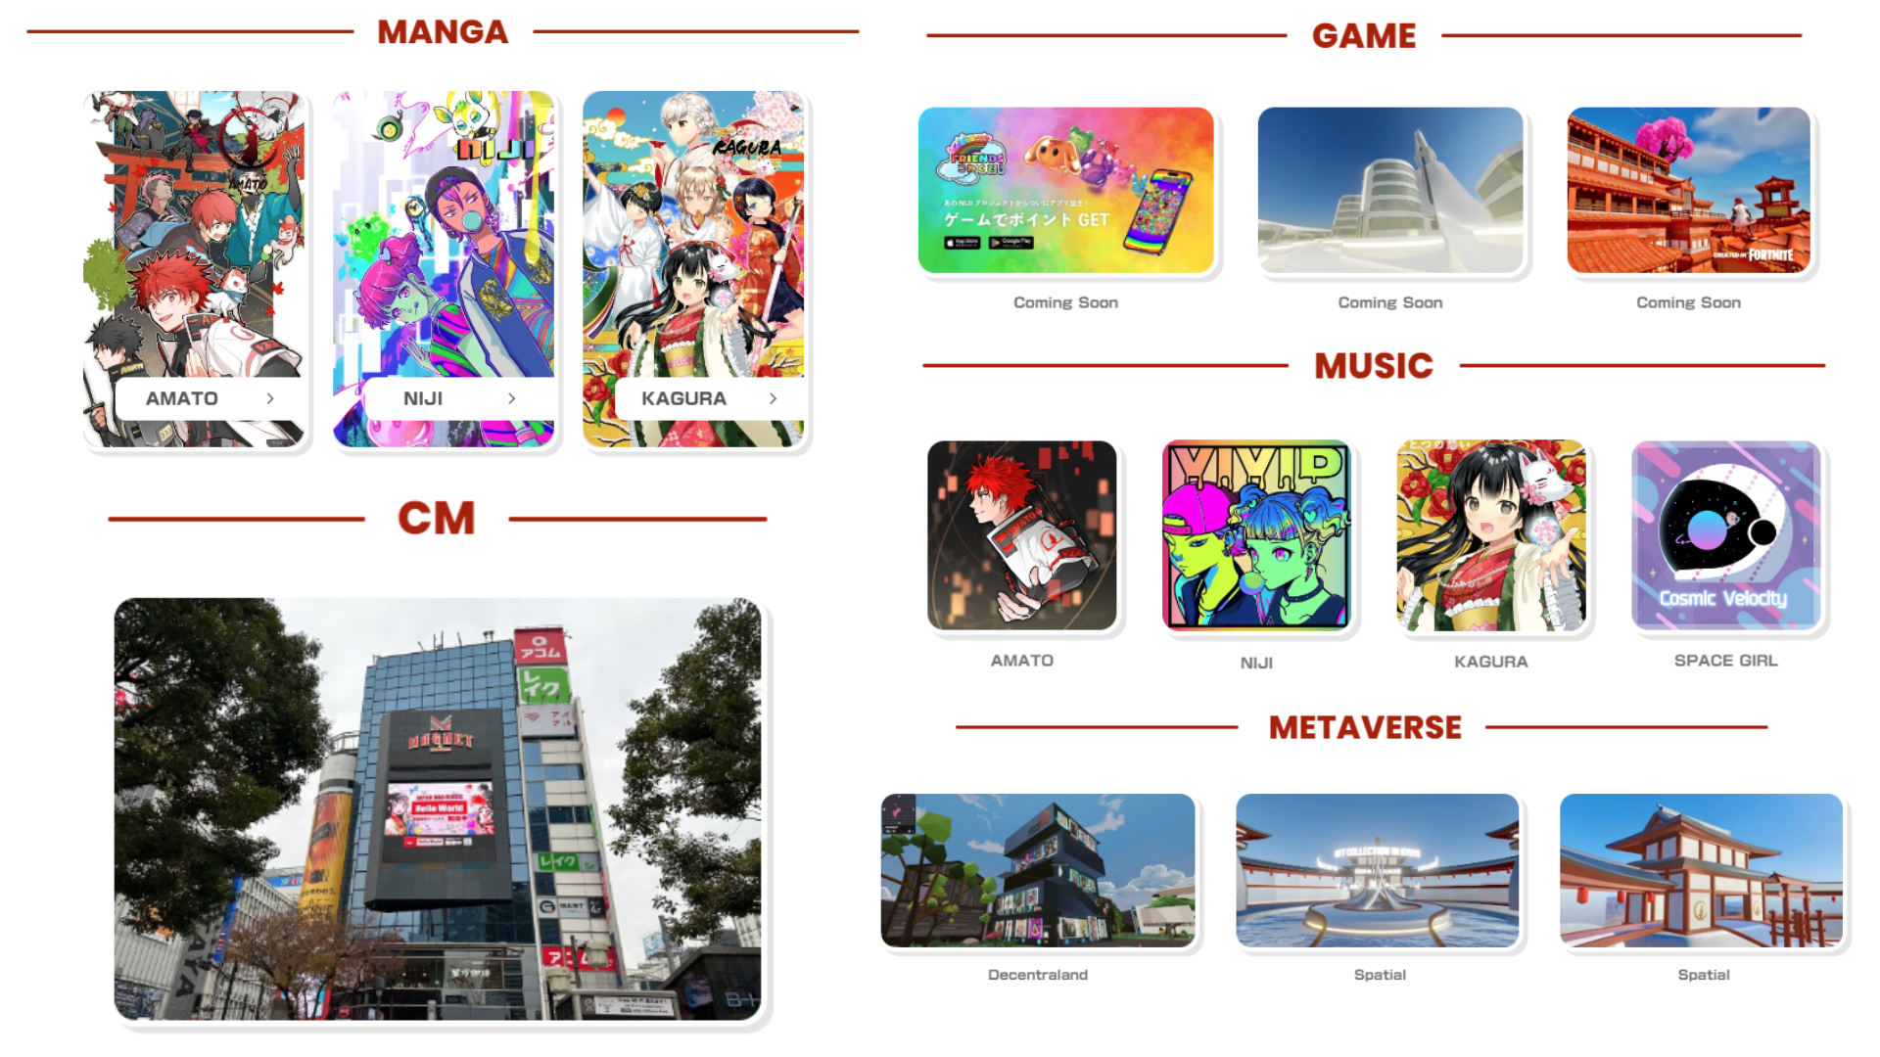
bản tóm tắt
Câu chuyện về Nhật Bản Dao bắt đầu với một ý tưởng và hiện đã phát triển thành một cộng đồng lớn đang thu hút sự chú ý từ khắp nơi trên thế giới.Lịch sử và thành công hiện tại của Nhật Bản DAO sẽ là cơ sở cho bước nhảy vọt hơn nữa trong tương lai.
Theo khẩu hiệu "Hãy đi! Nhật Bản Dao !!", chúng ta hãy tiếp tục truyền bá sự hấp dẫn của văn hóa Nhật Bản trên khắp thế giới.
Japandao là nơi dành cho tất cả những người yêu thích văn hóa Nhật Bản.
Vui lòng tham gia vào cộng đồng của chúng tôi.Sự bất hòa chính thức có sự hỗ trợ đa ngôn ngữ và chào đón bạn nồng nhiệt.Hãy cùng nhau khám phá sự quyến rũ mới của văn hóa Nhật Bản và mở rộng văn hóa đó trên khắp thế giới.Xin vui lòng đến!
Trong phần tiếp theo của phần thứ hai, chúng tôi sẽ đào sâu hơn vào lộ trình của Nhật Bản DAO và cấu trúc tổ chức để đạt được mục tiêu của mình.Hãy tận hưởng nó!
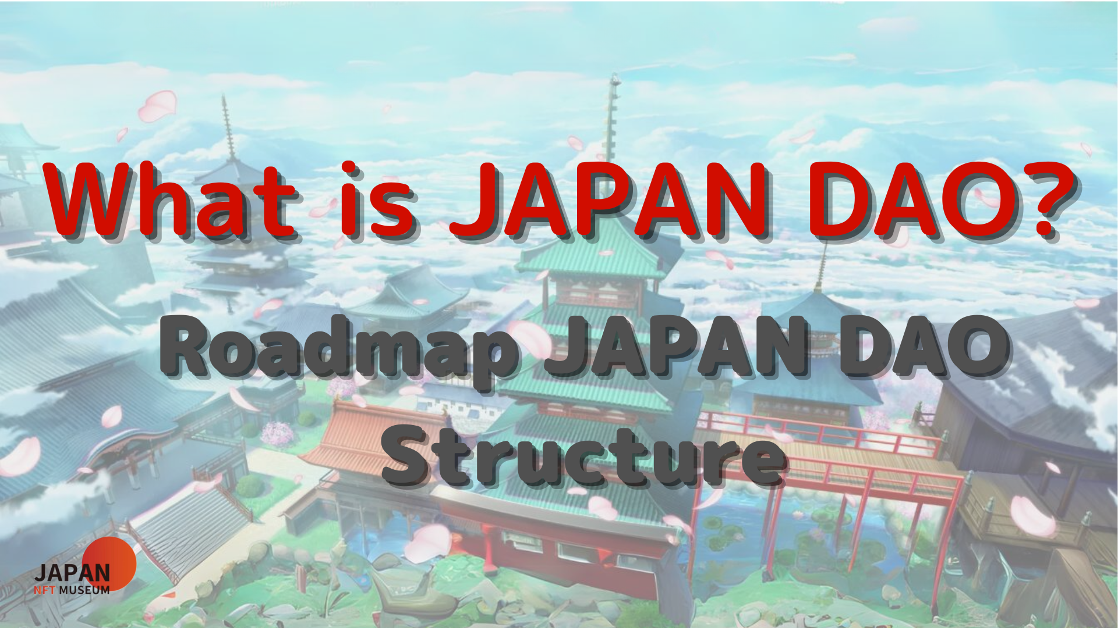
Nếu bạn quan tâm đến Nhật Bản DAO, vui lòng theo dõi tài khoản X chính thức với "Tạp chí Nhật Bản DAO".
Tài khoản chính thức x: https: //twitter.com/japannftmuseum
Discord chính thức: https://discord.com/invite/japandao
Instagram chính thức: https: //www.instagram.com/japannftmuseum/

